手机网上缴费
时间：2019年2月11日至2月20日
缴费金额: 600元
方式：微信扫码

1、微信扫描上述二维码后进入缴费界面，选择“校外生”栏目，首次登陆请点击“我要注册”。
2、正式登陆后，选择缴费项目“2019年上半年自学考试论文答辩指导费”。
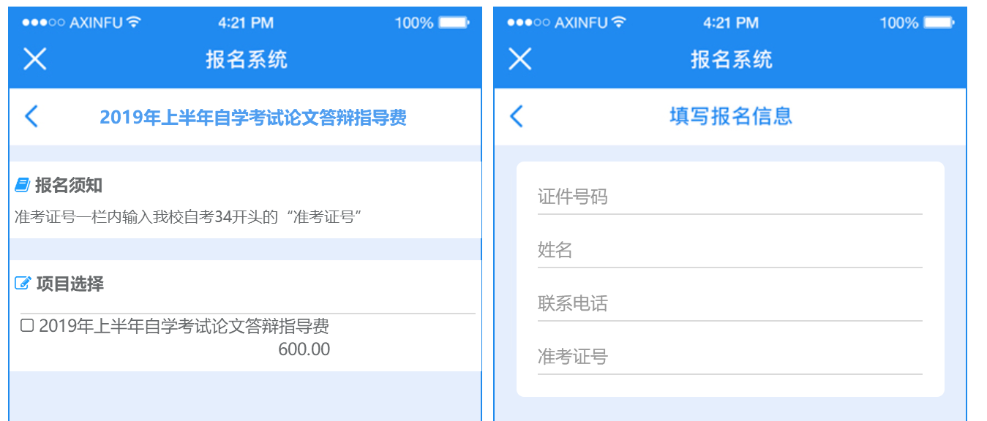
3、根据提示补全、确认个人信息后， 选择微信钱包、银联任一缴费方式完成支付即可。

